Genève, Suisse

La Ville de Genève compte plus de 185.000 habitants mais grâce à sa situation géographique – Suisse sud , Genève est d’un accès très facile.

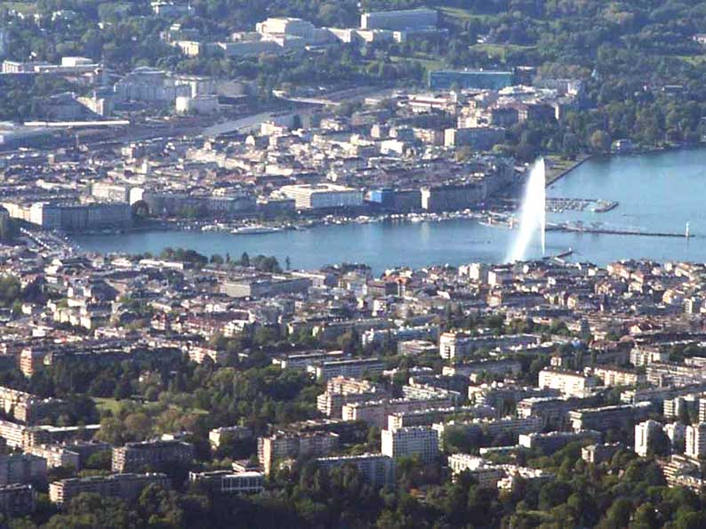

.

Avec la voiture, il y a seullement 800 km de Ljubljana, par la Italie, Tunnel du Mont-Blanc et Chamonix France.

L’aéroport international de Genève, n’est pas loin du centre de la ville, seullement 5 kilomètres.

Plus de 200 trains associent Genève avec reste de la Suisse, la France et à l’Italie.

Si vous êtes on passage à Genève, vous devez visiter La rade de Geneve et le Jet d¨eau. La rade, avec son célèbre jet d’eau, -140 mètres de hauteur, est certainement le visage le plus connu. Jet d’eau propulsant 500 litres d’eau par seconde.

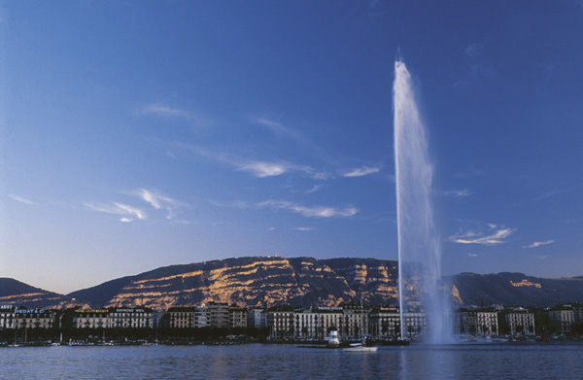

Symbole d’une industrie horlogère genevoise mondialement connue, est Jardin Anglais avec unique cardan de 6500 fleurs.

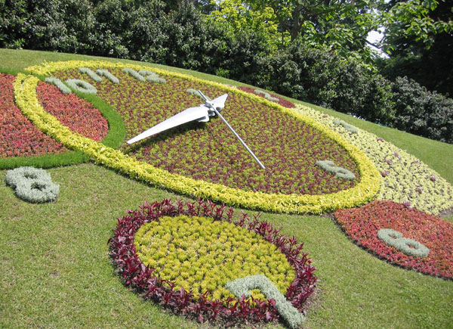

Le Palais des Nations est deuxième plus grand centre des Nations-Unies du monde.

Sa surface est celle du Palais de Versailles. Beaucoup d’oeuvres d’art sont exposées ici.

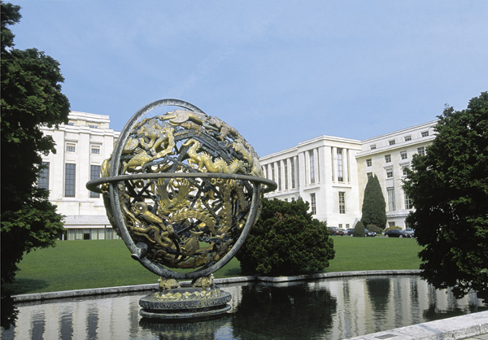

Si tu veux manger, il y a beaucoup de restaurants. Restaurant servir les peche du lac Léman, saucisson de porc et autres specialites.

Genève possède plus de [quarante musées publics et privés](http://www.geneve-tourisme.ch/?rubrique=0000000066) et nombreuses galeries d'art. Les collections sont différentes: l'archéologie, l'ethnographie, l'histoire naturelle, les beaux arts, la science ou la technologie etc.

Dans la ville il y a beaucoup de boutiques, multiples grands magasins et hôtels, si vous voulez rester ici pour quelque jours. Vous pouvez faire camping aussi.

Si vous aimmez les sport il y a beaucoup de possibilitès en intérieur ou en plein air.

Le lac est idéal pour la voile, le ski nautique et bien sûr la natation.

Le Rhône et l'Arve, les riveres qui traversent Genève permettent de faire du canoë et du rafting.

Si vous preferez les sports d'hiver, Genève est proche des Alpes.

